設計與應用科技

評估練習

學習範疇二 - 科技原理

教育局 課程發展處
（試行版 - 2021年3月）

前言

編訂本學習資源旨在為教師提供設計與應用科技科評估練習作參考，以支援學校實施設計與應用科技科課程及推動促進學習的評估。
此學習資源包括：
(i) 答題錦囊
(ii) 練習題
(iii) 評分參考及答題指引

使用建議

- 教師可與學生分享答題錦囊，讓學生認識常見題目的式樣，加強在解題和規劃作答時間方面的信心。
- 教師可在教授一個課題後指示學生完成相關練習題，協助學生掌握所學，並可練習於指定時間內完成題目。教師宜按學生不同的學習需要對題目作適當的調適。
- 每題目均提供了答案及評分參考。對於「開放式」問題，會提供一個答案示例以作參考。學生可透過參閱評分參考，了解每題目的答案要求。
- 在完成練習後，學生可以參閱答題指引，進一步了解作答該題目時應注意的地方。

* 本學習資源為試行版，歡迎教師將意見及回饋電郵至: te_team4@edb.gov.hk

目錄
(i) 答題錦囊 4
(ii) 練習題 6
學習範疇二 - 科技原理 （共4題） 6
(iii) 評分參考及答題指引 11
評分參考 11
答題指引 19

(i) 答題錦囊

- 作答題目時的一般指引
- 細閱題目內容，留意題目所提供的所有資料。最好閱讀題目兩次以確保完全明白題目要求。
- 察看題目每一細項的分數，並考量是按要求的答案數量逐點給分，還是按答案的作答級別準則而給分。前者只需提供相應數量的正確答案；後者則需仔細考量題目的隱含要求，並就每項要求提供較詳細的答案以獲取較高級別的分數。
- 開始作答之前，為題目的「提問語」和「關鍵詞」逐一加上底線。
- 對於較長的題目，應花一點時間去思考和規劃答案。
- 對於在「試題答題簿」內作答的題目，可參考提供的空間大小去決定答案的篇幅。

題目例子：

舉出 軟鋼的兩種 機械特性，使其適合應用在建築行業。 （2分）
提問語
從題目總分可以推斷
每答對1種特性可得1分
本題目的關鍵詞
與主要資料有關的具體情況
主要資料

- 作答問題時，大部分分數在哪裡丟失？
- 誤解了問題的(一些)要求。
- 忽略了問題中的(一些)線索。
- 遺漏問題的某些部分。
- 圖表內表達的信息及/或註釋欠佳。
- 圖表不準確。

- 了解提問語
- 題目中的提問語指示你提供要求的答案，因此你需要了解不同提問語的意思以預備答案。以下是設計與應用科技科常用的提問語：

提問語 | 這是什麼意思
- 分析 | 詳細檢查以顯示含義，識別元素及其之間的關係。
- 應用 | 將先前的學習和理解用於另一個熟悉的情況。
- 註釋 | 在繪圖、圖畫或圖表上加入簡短文字解釋。
- 計算 | 根據提供的事實、數字或信息進行運算，獲得一個數字答案，並顯示運算過程的相關步驟。
- 比較 | 識別/評論相似性及/或差異。
- 描述 | 陳述主題要點/提供特質和主要特徵。
- 發展 | 從所提供信息的基礎上詳細闡述、擴展或發展意念。
- 繪製 | 用繪圖工具準確表達圖形或圖表。直線應使用直尺，圖形或圖表應按比例繪畫。
- 區分/區別 | 明確指出兩個或多個概念或項目之間的分別。
- 說明 | 闡明目的或原因/弄清事物之間的關係/說出原因和/或方式以及相關證據的支持。
- 舉出 | 從所提供的資料來源或記憶中提出明確答案。
- 闡明/(利用草圖)說明 | 提供示例或圖表以顯示您的意思，演示對問題或概念的理解。
- 指出 | 展示某事物的存在。
- 闡釋 | 利用理由或證據支持事件。
- 列出 | 寫出一些特徵或論點，無需進一步闡述。
- 寫出名稱 | 使用公認的專業術語進行識別。
- 概述 | 對基本特徵的描述。
- 草繪 | 徒手繪畫一幅簡單及大致合乎比例的圖畫/圖表，以顯示關鍵特徵。
- 建議 | 將知識和理解應用於不同的情況，並提出解決方案或其他可能的答案。

(ii) 練習題

學習範疇二 - 科技原理 （共4題）

此題目與「機械系統」有關，全題共20分。參考完成時間為20分鐘。

1. | 下圖展示一部為幼兒設計的拉動式玩具。玩具有三部需要連接在一起的車廂。
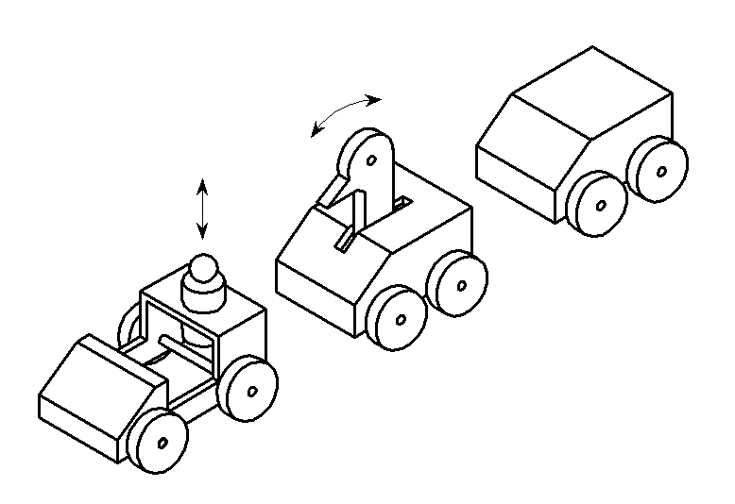
人形木偶
鳥頭
車廂 X
車廂Y
車廂 Z
 | (a) | 在拉動玩具時，車廂X上的人形木偶可以上下移動。
 |  | - 寫出人形木偶的相關運動名稱。 (1分)
 |  | - 利用註釋草圖，展示一個機械結構以提供所需的運動，並寫出該機械結構的名稱。 (4分)
 | (b) | 在拉動玩具時，車廂Y頂上的鳥頭可以來回地移動。
 |  | - 寫出鳥頭的相關運動名稱。 (1分)
 |  | - 利用註釋草圖，展示一個機械結構以提供所需的運動，並寫出相關組件的名稱。 (4分)
 | (c) | 利用註釋草圖，展示一個設置在車廂Z中的機械結構，使拉動車廂時能發出聲音。 (4分)
 | (d) | 利用註釋草圖，展示將各車廂互相連接的方法。該設計容許個別車廂在被拉動時自由地側向擺動。 (4分)
 | (e) | 舉出為幼兒設計拉動式玩具時的兩個安全注意事項。 (2分)

此題目與「基本電子學」有關，全題共20分。參考完成時間為20分鐘。
2. | 下圖展示一張賀卡中的「紙電路」，該電路由紅銅帶、一顆發光二極管(LED)和一顆鈕扣電池組合而成。 向內折疊賀卡時，LED便會亮起。
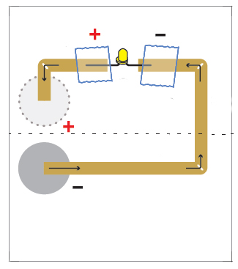
折線 (向內折疊)
3V 鈕扣電池battery
LED
紅銅帶
 | (a) | 完成以下方塊圖內及兩項，以展示該紙電路的操作。 (2分)
處理

輸出

輸入

按下開關

 | (b) | 現在需要修改上述電路，在當中添加一個電阻。
 |  | - 利用註釋電路圖及慣用的電路符號，展示修改後的電路。 (3分)
 |  | - 說明電阻在電路修改後的作用。 (2分)
 | (c) | 較大的電流通過電路時，會令 LED 更亮。說明過量電流通過LED的一個不良後果。 (2分)
 | (d) | 將另一顆LED添加到電路中，並與原來的LED串聯。兩顆LED均無法點亮。
 |  | - 舉出兩個LED無法點亮的理由。 (2分)
 |  | - 建議一個解決此問題的方法。 (1分)
 | (e) | 建議LED的另外兩個日常應用。 (2分)
 | (f) | 舉出紅銅的一種物理性質和一種機械性質，並說明為什麼紅銅是製造紙電路的合適材料。 (4分)
 | (g) | 舉出兩個不應將鈕扣電池棄置於家居垃圾桶內的理由。 (2分)

此題目與「機械系統」有關，全題共20分。參考完成時間為20分鐘。

3. | 下圖展示一個射擊遊戲的不完整設計。移動手柄A，目標可以向兩側擺動。
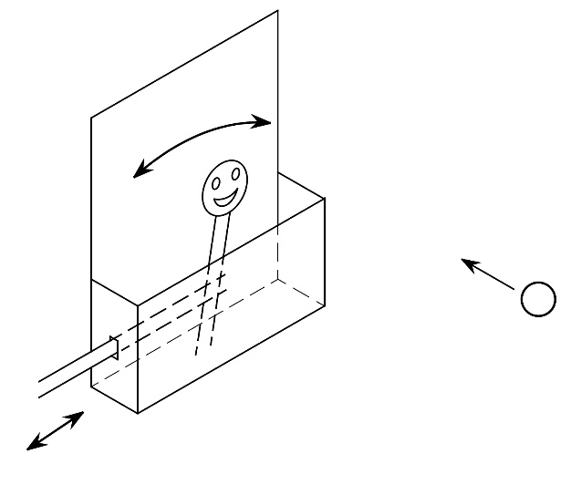
移動目標
手柄A
乒乓球
 | (a) | 利用註釋草圖，展示：
 |  | - 一組利用手柄A去驅動目標的連桿機械。 (3分)
 |  | - 一個限制目標只可在60° 範圍內左右移動的止動裝置。 (3分)
 |  | - 一個可調節發射角度、將乒乓球射向移動目標的射球裝置。 (8分)
 | (b) | 利用註釋草圖，展示：
 |  | - 改良手柄A的設計，以獲得更高的機械利益。 (3分)
 |  | - 一個以馬達為輸入，能令目標不停移動的機械結構。 (3分)

此題目與「機械系統」有關，全題共20分。參考完成時間為20分鐘。

4. | (a) | 下圖一展示一盞檯燈的示意圖。
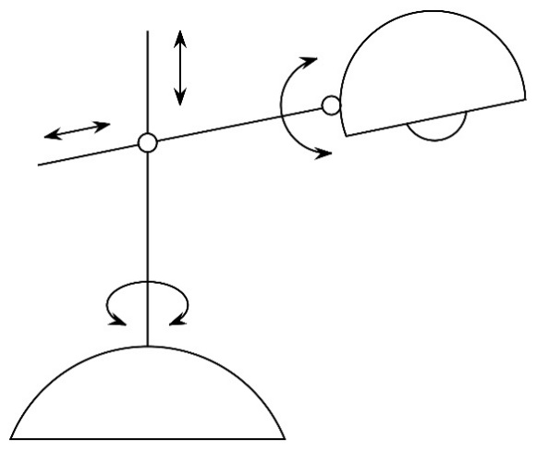
臂

部件A

燈罩

關節B

柱
圖一

利用註釋草圖展示：
 |  | - A部件的設計，令其容許臂部沿所示方向調整，並鎖定在任何位置上。 (4分)
 |  | - 關節B的設計，該關節容許沿所示方向調節燈罩角度，並將其鎖定在所需位置。 (3分)
 | (b) | 圖二展示一款平衡重量(衡重)檯燈的示意圖。平衡臂在柱的一側設置有燈罩，而在另一側設置有衡重。
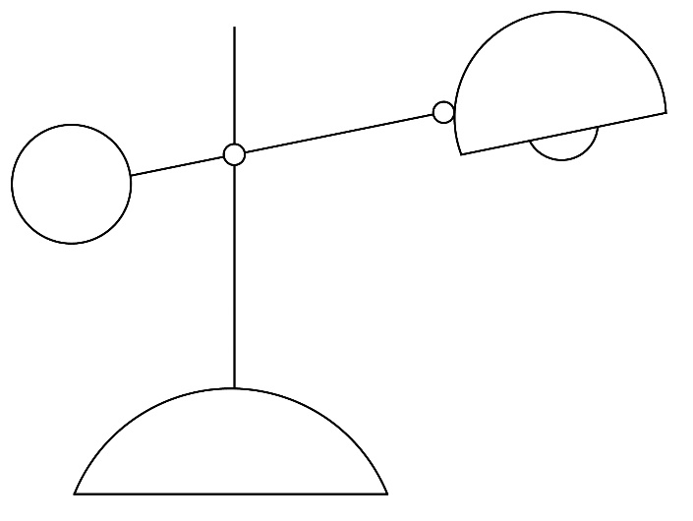
柱

衡重
平衡臂
燈罩
無摩擦樞軸
 |  | 圖二
 |  | - 寫出燈臂所屬的槓桿類別。 (1分)
 |  | - 利用示意圖，說明該平衡重量檯燈的工作原理，令平衡臂能保持靜態平衡。 (4分)
 | (c) | 圖三展示一款平衡臂檯燈的外形圖。
 |  | 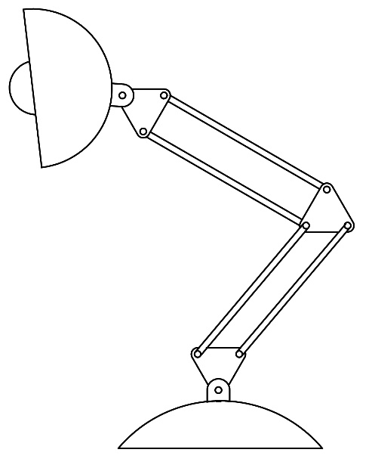
 |  | 圖三
 |  | - 寫出平衡臂檯燈所使用的機械結構類型的名稱。 (1分)
 |  | - 利用註釋輪廓圖，加入令燈臂保持靜態平衡的機械結構。寫出需要加入的機械部件名稱及說明其工作原理。 (7分)

(iii) 評分參考及答題指引

評分參考
 |  |  |  | 分數
1. | (a) | - 相關運動的名稱：
 |  | - 往復運動 |  | (1)
 |  | - 提供所需運動的機械結構：
 |  | - 機械結構名稱：(例如) 偏心輪和從動件 (2M)  - 產生所需運動的方法 (1M)  - 技術可行性：安裝在車廂的位置及方法 (1M) |  | (4)
 |  | 例子：(只作參考)
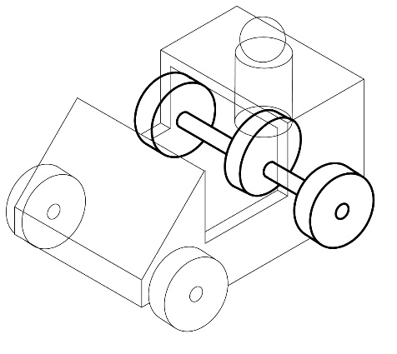
偏心輪
隨動件

 | (b) | - 相關運動的名稱：
 |  | - 搖擺運動 |  | (1)
 |  | - 提供所需運動的機械結構：
 |  | - 機械結構名稱：(例如) 曲軸和連桿機構 (2M)  - 產生所需運動的方法 (1M)  - 技術可行性：安裝在車廂的位置及方法 (1M) |  | (4)
 |  | 例子：(只作參考)
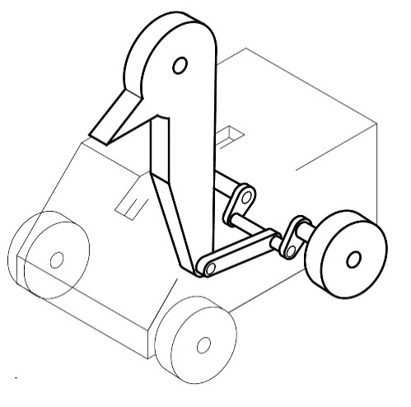
連桿

曲軸

 | (c) | 發出聲音的機械結構：
 |  | - 適當的機械結構：(例如) 蝸旋凸輪和隨動件(2M)  - 發出聲音的方法：(例如) 震動彈簧片(1M)  - 技術可行性：安裝在車廂的位置及方法 (1M) |  | (4)
 |  | 例子: (只作參考)
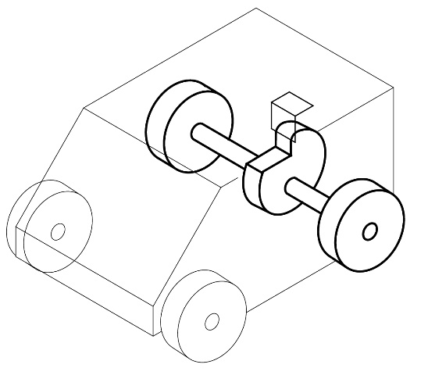
彈簧片
蝸旋凸輪凸輪

 | (d) | 連結各車廂的方法：
 |  | - 連結方法：(例如) 利用鉸接合 (2M)  - 容許車廂左右擺動的方法：(例如) 繞軸心擺動 (1M)  - 技術可行性：安裝在車廂的位置及方法 (1M) |  | (4)
 |  | 例子：(只作參考)
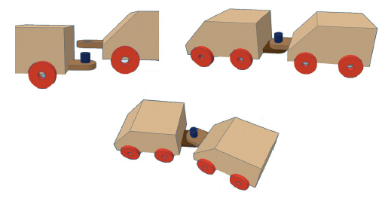
鉸接合
 | (e) | 設計幼兒拉動玩的安全注意事項：(下列任何兩項)  (@1 × 2 = 2)
 |  | - 推拉玩具上不可有幼繩子。 附在玩具上的任何繩索直徑應至少1.5毫米，以免割傷兒童  - 沒有容易脫落的小零件或部件，以免幼兒吞嚥小部件  - 沒有尖銳的尖端和邊緣或手指陷阱  - 無毒物質 |  | (2)
 | 共： |  |  | 20分

 |  |  |  | 分數
2. | (a) | 紙電路操作的方塊圖：(@ 1 × 2 = 2)
 |  | 按下開關  LED  發光  電流  通過電路  輸入  處理過程  輸出 |  | (2)
 | (b) | (i) 修改後的電路圖：
 |  | 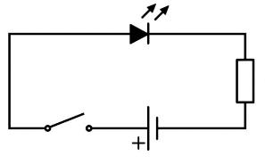  開關  電池  電阻  LED |  | (3)
 |  | 電路圖內需顯示：LED、電阻、電池和開關的符號以及正確的連接。
 |  | (ii) 電阻在修改後電路的作用：
 |  | - 電阻用作限制電流 (1M)，否則LED會燒壞。(1M) |  | (2)
 | (c) | 解釋過量電流通過LED的不良後果：
 |  | - 讓更多的電流通過LED，會令LED更亮，但亦會導致LED散發更多的熱量。(1M)  - 隨著溫度的升高，LED的正向電壓降低，導致LED產生更多的電流及變得更熱，直到LED自身燒毀。(1M) |  | (2)
 | (d) | (i) LED無法點亮的原因：(@ 1 × 2 = 2)
 |  | - 將更多LED串聯添加到電路中，為電路中所有LED供電所需的總電壓也會上升。  - LED是需要一定電壓才能通過的二極管。 由於共享電壓不足以觸發二極管，因此無法點亮LED。 |  | (2)
 |  | - 解決問題的方法：
 |  | - 電源必須提供適當的電壓，可改用兩塊串連的3V電池。 |  | (1)
 | (e) | LED的另外兩個日常應用: (例如) (@1 × 2 = 2)
 |  | - 交通燈  - 手機閃光燈  - 電視機的遙控器 |  | (2)
 | (f) | 紅銅的物理性質： |  | (2)
 |  | - 良好的導電性(1M)：較大部分的金屬為佳，能減少電阻，更適合用作導電(1M)
 |  | 紅銅的機械性質： |  | (2)
 |  | - 良好的延性/展性(1M)：能夠拉伸/滾軋成薄箔/帶狀，及容易彎曲以形成電路的形狀(1M)
 | (g) | 不應將鈕扣電池棄置於家居的垃圾桶內的理由：(@1 × 2 = 2)
 |  | - 鈕扣電池包含劇毒的物質，例如汞、鉛、鎘、鎳。當電池處置不當時，它們可能污染環境。  - 鈕扣電池非常小，幼兒可能會意外地將電池吞下。 |  | (2)
 |  | 共： |  | 20分

 |  |  |  | 分數
3. | (a) | - 驅動移動目標的機械裝置：
 |  | - 合適的方法：(例如) 利用有槽連捍 (2M)  - 技術可行性：適用於原有設計 (1M) |  | (3)
 |  | - 止動裝置：
 |  | - 合適的方法：(例如) 利用止動梢 (2M)  - 技術可行性：適用於原有設計(1M) |  | (3)
 |  | 例子： (只作參考)
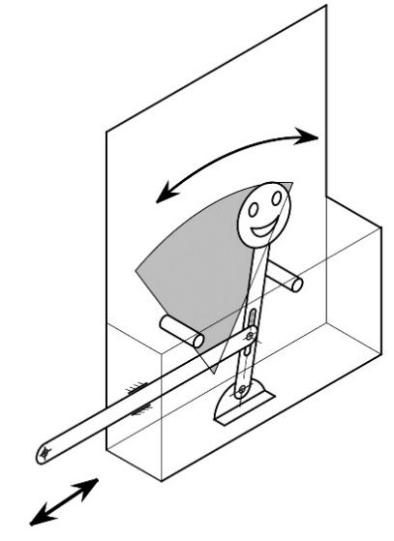
止動梢
有槽連捍
目標可移動60° 範圍

手柄A
 |  | - 射球裝置：
 |  | - 可調節發射角度的方法及裝置：能全方位或上下/左右移動 (2M)  - 動力來源：(例如) 以彈簧的彈性作為動力(2M)  - 發射前盛球的方法：(例如) 逐個球安放在管內或能將多個球儲存在盛斗內 (1M)  - 準確發射乒乓球：(例如) 有適當長度的導管 (2M)  - 穩固性：(例如) 堅固的結構及底座，能保持射球時及射球前後的穩定性 (1M) |  | (8)
 |  | 例子： (只作參考)
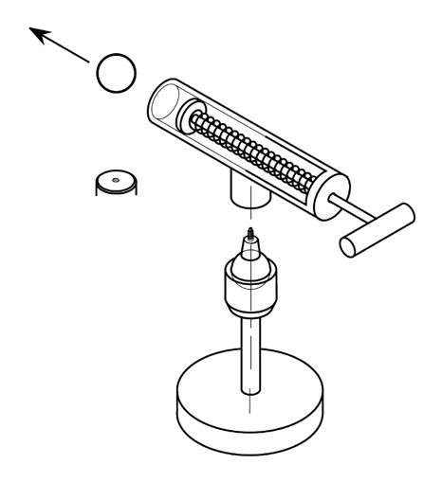
以彈簧的彈性作為動力
球形接頭 - 容許在有限範圍內作多方向平穩的運動
導管底部的反面 (有螺孔)

導管
闊底座
 | (b) | - 改良手柄A的設計：
 |  | - 合適的方法：(例如) 利用反向運動連桿，增加連桿輸出臂的長度，令輸出臂D > 輸入臂d (2M)  - 技術可行性：適用於原有設計 (1M) |  | (3)
 |  | 例子：(只作參考)
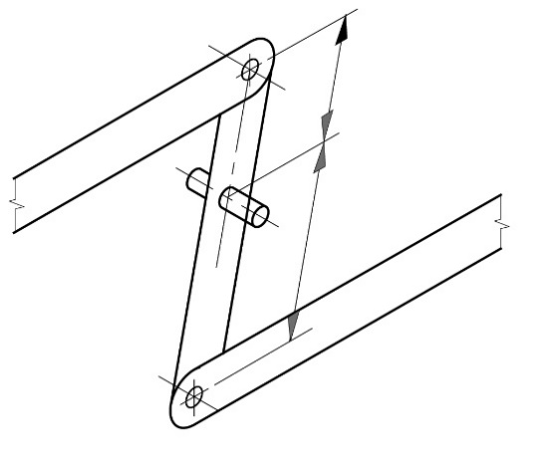
支點
輸入運動及力
輸出運動及力

D
d
增加連桿輸出臂的長度
，D > d
手柄A

 |  | - 令目標不停移動的機械裝置：
 |  | - 合適的機械裝置：(例如) 利用曲柄和連桿機構/滑件曲柄機構 (2M)  - 技術可行性：適用於原有設計 (1M) |  | (3)
 |  | 例子：(只作參考)
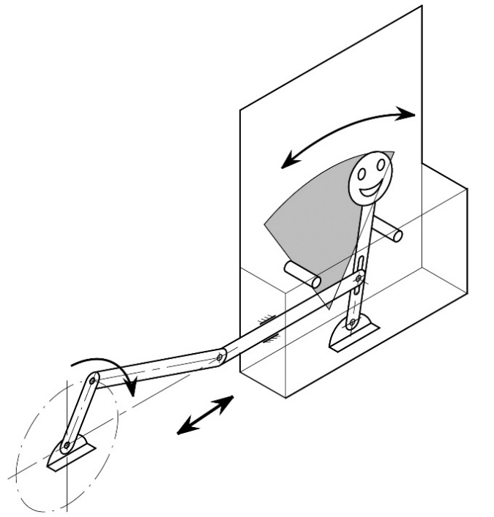
曲柄和連桿
 |  | 共： |  | 20分

 |  |  |  | 分數
4. | (a) | (i) 部分A的設計：
 |  | - 合適的方法：容許臂部沿上下及前後方向調整(2M)，並鎖定在任何位置上(1M)，(例如) 利用 夾子、螺栓和螺帽 (螺母)  - 技術可行性：適用於原有設計 (1M) |  | (4)
 |  | 例子：(只作參考)
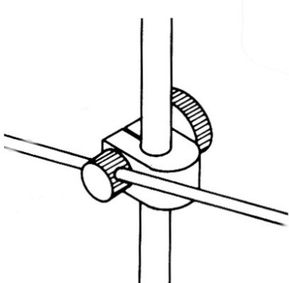
螺帽
夾子
螺栓
 |  | - 關節B的設計：
 |  | - 合適的方法：(例如) 鉸鏈接合 (關節接合) (2M)  - 技術可行性：適用於原有設計 (1M) |  | (3)
 |  | 例子：(只作參考)
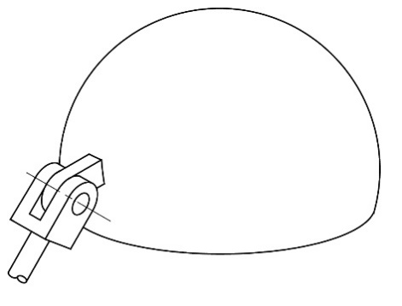
鉸鏈接合
燈罩
 | (b) | - 燈臂所屬的槓桿類別：
 |  | - 第一類槓桿 |  | (1)
 |  | - 工作原理：
 |  | - 力矩的原理 (1M)，指出處於平衡狀態時，逆時針力矩的總和等於順時針力矩的總和 (2M)  - 利用示意圖去展示 (1M) |  | (4)
 | (c) | - 機械結構:
 |  | - 名稱：四桿機構/平行運動機構 |  | (1)
- 需要添加的機械部件：兩支放在適當位置的彈簧 (2M)
- 工作原理：
 |  | - 檯燈具有兩個四桿機構 (四連桿組) (2M) 和兩支彈性/拉伸彈簧 (1M)  - 上彈簧控制互相平行的兩支上臂。(1M)  - 下彈簧控制互相平行的兩支下臂。(1M) |  | (7)
 |  | 例子：(只作參考)
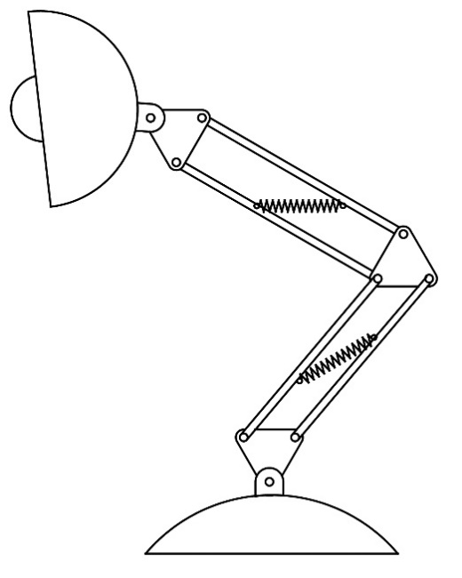
四桿機構
彈簧
四桿機構
 |  | 共： |  | 20分

答題指引

題號
1 | 標籤、注釋和文字說明
- 純粹利用圖像展示物品或設計的資訊，有時亦會有不足之處。有需要時，圖內可加入「標籤」、「注釋」和「文字說明」。
- 「標籤」是描述性的，例如顏色、材質或材料。
- 「註釋」應該清晰、簡潔及具體地解釋設計意念的發展，例如所作的設計決策。
- 「文字說明」通常會用在對產品的功能、結構、使用方法等方面的解釋說明或添加資料，或正在考慮的製造技術，亦可闡述畫圖時的背後想法及裡面包含的設計概念。
- 有效使用文字及註釋，是展示知識和理解設計因素、材料和製造過程的極佳方法。
2(a) | 方塊圖
 | - 方塊圖通常在方框內寫上「輸入」、「處理」及「輸出」等標題。 在設計電路如何運行時，這些標題將用於計劃輸入、處理和輸出的細節。
4(a)(b) | 示意圖
 | - 示意圖利用抽象的、通常是標準化的符號和線條去表示程序、設備或物件。例如，示意圖可用作將檯燈不同的部分描繪為一組形狀或符號，以顯示它們的相對位置。
4(c) | 輪廓圖
 | - 輪廓圖只繪畫物件的輪廓線或外形線條，而不會加上任何描影。

